Лабораторная работа № 6

Алексеенко Иван 3 курс 3 группа

|  |  |
| --- | --- |
| **Вариант** | ***Сеть 1 - 6*** |
| **1** | 15.151.0.0/16  15.152.0.0/16  15.153.0.0/16  15.154.0.0/16  15.155.0.0/16  15.156.0.0/16 |

***Задание 1. Проектирование сети***

**ПК1**

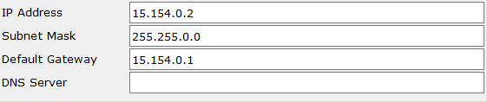

**ПК2**

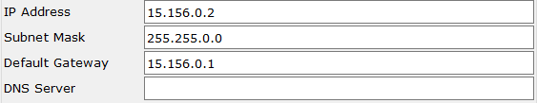

**ПК3**

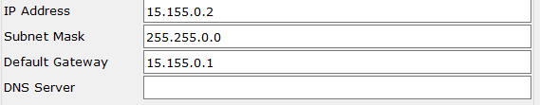

**M1**

**F0/0**



**Serial 0/0**



**Serial 0/1**



**M2**

**F0/0**



**Serial 0/0**



**Serial 0/1**



**M3**

**F0/0**



**Serial 0/0**



**Serial 0/1**



***Задание 2.Согласно вашему варианту задания, настройте RIPv2. Настройка протокола RIP версии 2 на маршрутизаторах.***

**M1**

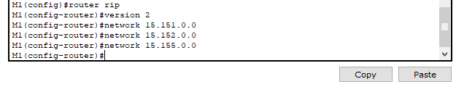

**M2**

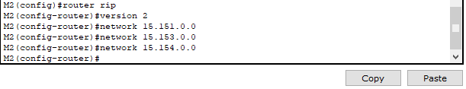

**M3**

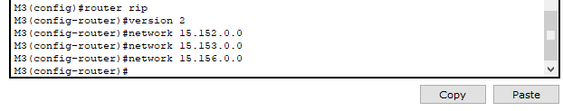

***Задание 3. Тестирование протокола RIP***

**M1**

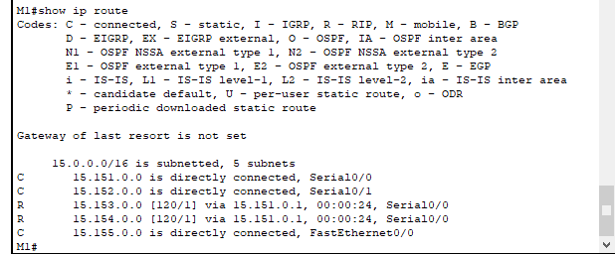

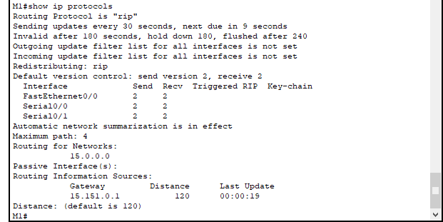

**M2**

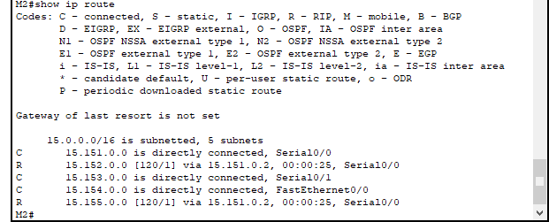

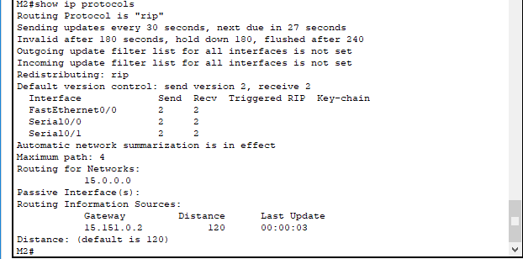

**M3**

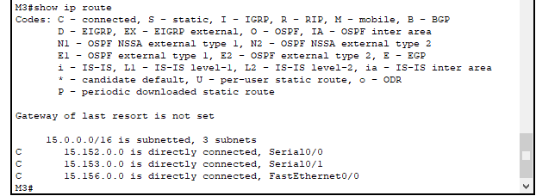

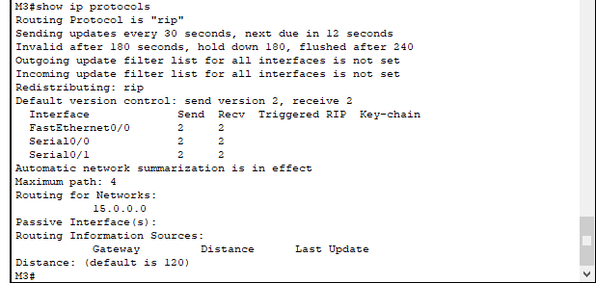

***Задание 4. Конфигурирование пассивных интерфейсов***

**M1**



**M2**



**M3**



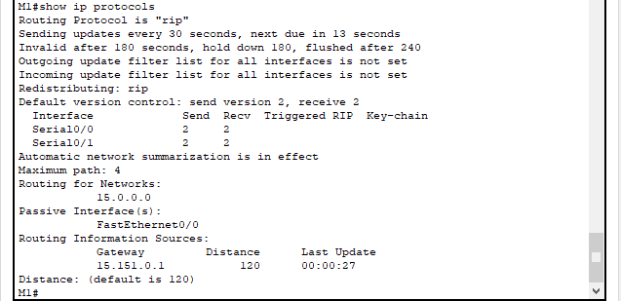

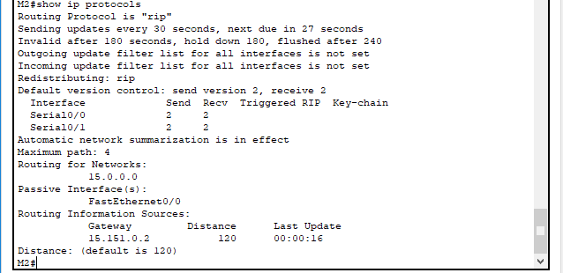

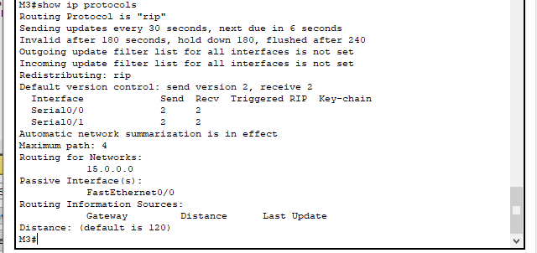

***Задание 5. Тестирование сети***

**ПК1 – ПК2**

**ping**

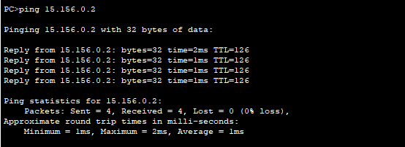

**tracert**

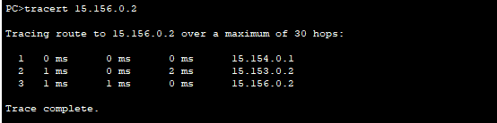

**ПК1 – ПК3**

**ping**

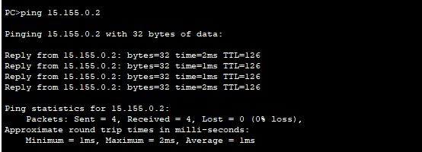

**tracert**

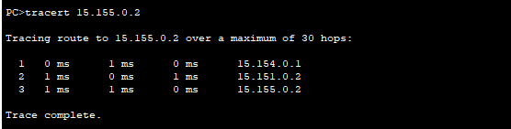

**ПК2 – ПК1**

**ping**

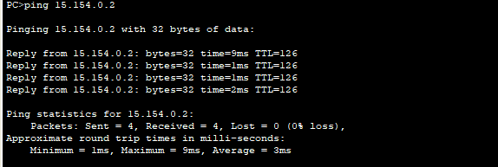

**Tracert**

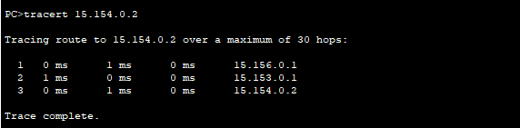

**ПК2 – ПК3**

**Ping**

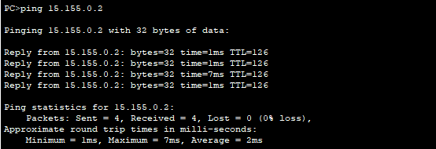

**Tracert**

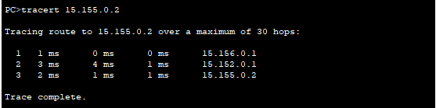

**ПК3 - ПК1**

**Ping**

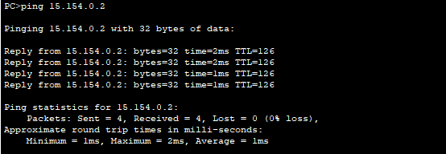

**Tracert**

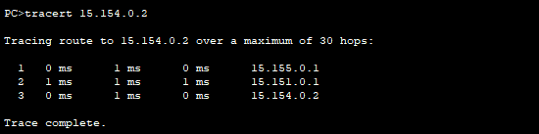

**ПК3 - ПК2**

**Ping**

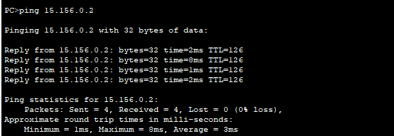

**Tracert**

